NOT

**Kostnická 4797,430 03 Chomutov**

|  |  |  |  |  |  |  |  |
| --- | --- | --- | --- | --- | --- | --- | --- |
| **Domovy sociálních služeb Kadaň a Mašťov p. o., p. Vlásek** | | | | | | |  |
| **č.** | **název** | **typ | barva** | **DPH |ks** | **cena/ks** | **cena/ks** | **cena celkem** | **cena celkem** |
|  |  |  | | **bez DPH** | **sDPH** | **bez DPH** | **sDPH** |

**mob. + XXX XXX XXX XXX, ID dat Schr.: aamh5f, č.ú. 107-983 239 0217/0100**

NDF Interiéry s.r.o. je zapsána u Krajského soudu v Ústí nad Labem v oddilu C, vložka č. 16594. spisová značka - C 16594

**IČ: 25414577 DIG: CZ25414577**

skříň vysoká na vestavnou troubu

60DP-210 2F

21%

5 421 Kč

6 560 Kč

5 421 Kč

6 560 Kč

skříňka dolní 3 zásuvková

21%

5 198 Kč

6 290 Kč

5 198 Kč

6 290 Kč

skříňka dolní rohová

90*90 DN 1F BB

21%

4 504 Kč

5 450 Kč

4 504 Kč

5 450 Kč

skříňka dolní dveře

60 D1 F BB

21%

1 669 Kč

2 020 Kč

1 669 Kč

2 020 Kč

skříňka dolní otevřená 15

15D0TW BB

21%

1 149 Kč

1 390 Kč

1 149 Kč

1 390 Kč

skříňka dolní - dveře, dřezová

80 D 2F BB

21%

2 124 Kč

2 570 Kč

2 124 Kč

2 570 Kč

dveře na myčku 60 (skříňka 60 D 1F BB)

21%

1 669 Kč

2 020 Kč

1 669 Kč

2 020 Kč

skříňka horní 2 výklop

60 GU -72 2F

21%

1 810 Kč

2 190 Kč

1 810 Kč

2 190 Kč

skříňka horní 2 výklop

80 GU -72 2F

21%

1 893 Kč

2 290 Kč

3 785 Kč

4 580 Kč

skříňka horní otevřená

15G-72otw

21%

959 Kč

1 160 Kč

959 Kč

1 160 KČ

skříňka horní rohová

58*58 GN-72 1F

21%

2 603 Kč

3 150 Kč

2 603 Kč

3 150 Kč

skříňka horní 30

30 G-72 1F

21%

1 388 Kč

1 680 Kč

1 388 Kč

1 680 Kč

pracovní deska vč. těsnící lišty a tvarovek

21%

1 116 Kč

1 350 Kč

6 694 Kč

8 100 Kč

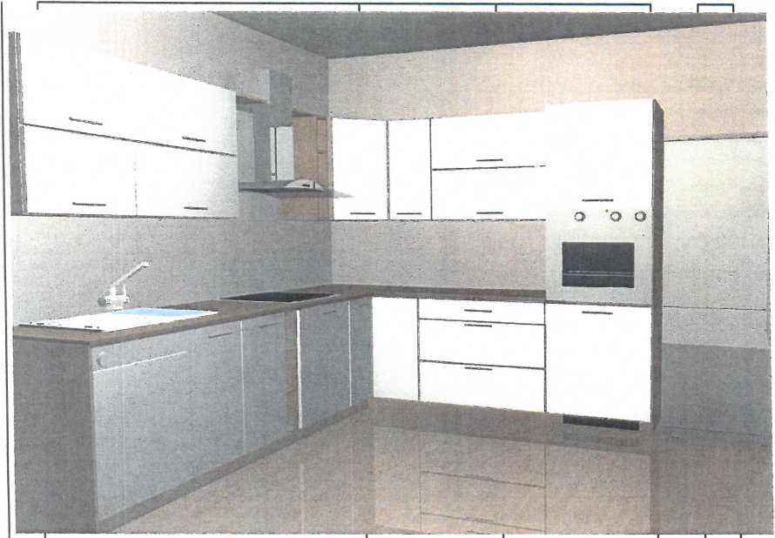

|  |  |  |  |  |  |  |  |  |  |
| --- | --- | --- | --- | --- | --- | --- | --- | --- | --- |
| 19. | obkladová deska LTD |  |  | 21% | 1 | 3 207 Kč | 3 880 Kč | 3 207 Kč | 3 880 Kč |
| 20. | sokl vč. gel.lišty |  |  | 21% | 1 | 2 694 Kč | 3 260 Kč | 2 694 Kč | 3 260 Kč |
| 21. | prodloužený bok |  |  | 21% | 1 | 595 Kč | 720 Kč | 595 Kč | 720 Kč |
| 22. | výřez na dřez a varnou desku |  |  | 21% | 2 | 413 Kč | 500 Kč | 826 Kč | 1 000 Kč |
| 23. | výřez na baterii |  |  | 21% | 1 | 207 Kč | 250 Kč | 207 Kč | 250 Kč |
| 24. | dřez + baterie - AKCE |  |  | 21% | 1 | 2 231 Kč | 2 699 Kč | 2 231 Kč | 2 699 Kč |
| 27. | montáž |  |  | 21% | 1 | 12 380 Kč | 14 980 Kč | 12 380 Kč | 14 980 Kč |
| 28. | **celkem** |  |  |  |  |  |  | 61 115 Kč | 73 949 Kč |
| 29. | **celkem vč. 15% DPH** |  |  |  |  |  |  | 61 115 Kč | **70 282 Kč** |

V Chomutově 7.7. 2020

Ing. Ludmila Petřinová  
XXX XXX XXX

|  |  |  |  |  |  |  |  |  |  |
| --- | --- | --- | --- | --- | --- | --- | --- | --- | --- |
| **Domovy sociálních služeb Kadaň a Mašťov p. o., p. Vlásek** | | | |  |  |  |  |  |  |
| č. | název | typ | barva | | DPH |ks | | cena/ks | cena/ks | cena celkem | cena celkem |
|  | **elektrospotřebiče CANDY** |  |  |  |  | bez DPH | s DPH | bez DPH | sDPH |
| 1. | kom i nový odsavač | CCE 119/1X |  | 21% | 1 | 3 132 Kč | 3 790 Kč | 3 132 Kč | 3 790 Kč |
| 2. | sklokeramická deska | CC 64CH |  | 21% | 1 | 4 372 Kč | 5 290 Kč | 4 372 Kč | 5 290 Kč |
| 3. | multifunkční trouba | FCP 602 X/E |  | 21% | 1 | 5 364 Kč | 6 490 Kč | 5 364 Kč | 6 490 Kč |
| 4. | myčka vestavná s panelem | CDSN 2D520PX |  | 21% | 1 | 9 579 Kč | 11 590 Kč | 9 579 Kč | 11 590 Kč |
| 5. | vestavění spotřebičů a dřezu (ne dopojení  na stávající instalace) |  |  | 21% | 5 | 413 Kč | 500 Kč | 2 066 Kč | 2 500 Kč |
| 6. | doprava a manipulace |  |  | 21% | 1 | 1 240 Kč | 1 500 Kč | 1 240 Kč | 1 500 Kč |
| 7. | **celkem** |  |  |  |  |  |  | **25 752 Kč** | **31 160 Kč** |
| 8. | **celkem vč. 15% DPH** |  |  |  |  |  |  | **25 752 Kč** | **29 615 Kč** |

V Chomutově 7.7. 2020

Ing. Ludmila Petřinová  
XXX XXX XXX